

Universidad Laica Eloy Alfaro de Manabí

Docente / Materia:

- / -

Integrantes:

Calva Diego

Carrera:

Ingeniería de Software

Fecha:

Martes, 3 de noviembre de 2026

Tema:

Implementación de navegación entre pantallas mediante Jetpack Compose en una aplicación Android.
Reply App — Práctica de navegación basada en Cupcake.

Tabla de contenido
Carátula 1
Tabla de contenido 2
1. Introducción 3
2. Objetivos 3
3. Herramientas y tecnologías utilizadas 3
4. Desarrollo de la práctica 4
5. Resultados obtenidos 10
6. Control de versiones 10
7. Conclusiones 13
8. Referencias 13

1. Introducción
La navegación organiza el acceso a las funciones de una aplicación Android y permite dividir un proceso en pantallas con responsabilidades definidas. Jetpack Compose describe la interfaz mediante funciones componibles; Navigation Compose integra estos componentes en un grafo de destinos y mantiene el historial de navegación.
La práctica implementa el flujo de pedidos de Cupcake del codelab oficial de Android Developers. El proyecto se identifica como Reply_app y su nombre visible es Reply App, mientras conserva el paquete com.example.cupcake y los componentes internos originales. El recorrido permite elegir una cantidad, seleccionar un sabor y una fecha de retiro, revisar el pedido y abrir la hoja de compartir de Android.

2. Objetivos

2.1. Objetivo general
Implementar la navegación entre pantallas de una aplicación Android mediante Jetpack Compose y Navigation Compose, de acuerdo con el codelab oficial de Cupcake.

2.2. Objetivos específicos
Definir las rutas Start, Flavor, Pickup y Summary y registrarlas en un NavHost controlado por NavHostController.
Conectar las acciones de las pantallas mediante callbacks y conservar las selecciones en OrderViewModel y StateFlow.
Administrar la pila de navegación, restablecer el pedido al cancelar y actualizar el título y el botón Up de la AppBar.
Compartir el resumen mediante Intent.ACTION_SEND y verificar la aplicación con evidencias reales y control de versiones.

3. Herramientas y tecnologías utilizadas
Se utilizaron Android Studio, Kotlin 1.9.10, Jetpack Compose con BOM 2023.10.01, Material 3, Navigation Compose 2.7.4, ViewModel y StateFlow. La compilación empleó Gradle 8.4, Android Gradle Plugin 8.1.2 y JDK 17. Se conservó compileSdk y targetSdk 34, con minSdk 24. Git y GitHub registraron el desarrollo y la publicación privada. La ejecución se verificó en el emulador Reply_Tablet_API_35 con Android 15 (API 35).

4. Desarrollo de la práctica

4.1. Preparación del proyecto
Se inspeccionó el directorio CupcakeApp y se respaldó la base Android que contenía una pantalla de saludo. El código oficial de starter se incorporó directamente en la misma carpeta. Se configuró rootProject.name como Reply_app y app_name como Reply App. El paquete y las clases de Cupcake se conservaron. La dependencia Navigation Compose ya estaba incluida en la base oficial.
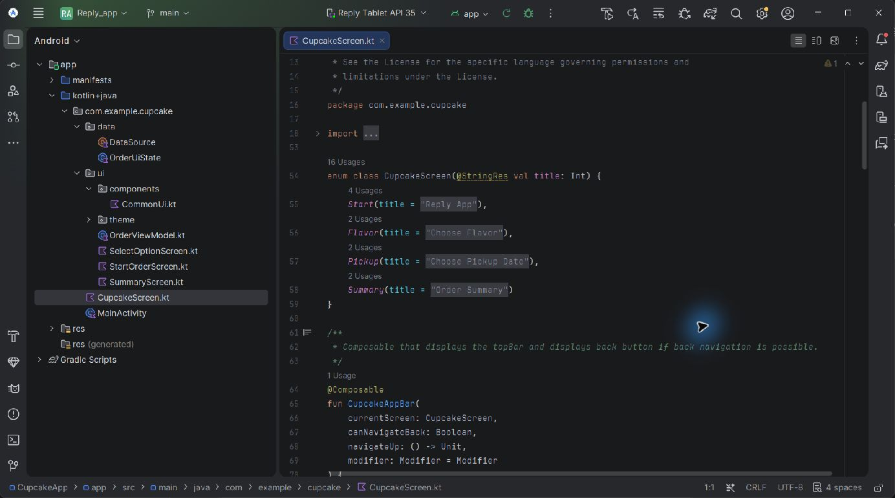
Figura 1. Estructura de paquetes y rutas en Android Studio.
Se mantuvieron los recursos de imágenes, cadenas, dimensiones, temas y componentes reutilizables. La configuración de Java se ajustó a JDK 17 para compilar con el Gradle oficial. El proyecto incluye MainActivity.kt, CupcakeScreen.kt, las pantallas del paquete ui, los datos en data y FormattedPriceLabel en ui.components.

4.2. Análisis de pantallas
StartOrderScreen ofrece las cantidades de DataSource.quantityOptions mediante SelectQuantityButton. SelectOptionScreen se reutiliza para elegir el sabor y la fecha con RadioButton. OrderSummaryScreen presenta la cantidad, el sabor, la fecha de retiro, el subtotal y las acciones de compartir y cancelar. Los precios y las opciones proceden de la implementación original.

4.3. Definición de rutas
Se definió la enumeración CupcakeScreen con cuatro destinos: Start, Flavor, Pickup y Summary. Su propiedad name identifica las rutas del grafo. La anotación @StringRes relaciona cada destino con el recurso de su título: app_name, choose_flavor, choose_pickup_date y order_summary.

4.4. Configuración de NavHostController
CupcakeApp recibe un NavHostController creado con rememberNavController(). NavHost utiliza ese controlador y Start como destino inicial. Las llamadas composable asignan cada ruta a su pantalla. Se respeta innerPadding de Scaffold y se aplican los modificadores presentes en la solución oficial. El estado del pedido se observa con collectAsState().

4.4.1. ¿Para qué sirve NavController?
NavController sirve para dirigir la navegación entre los destinos de una aplicación y administrar la pila de retroceso. Permite avanzar mediante navigate(), regresar al destino anterior con navigateUp() y retirar destinos de la pila con popBackStack(). En esta práctica se utiliza NavHostController, una subclase de NavController adaptada al contenedor NavHost, que se crea mediante rememberNavController().

4.4.2. ¿En qué beneficia a su app el uso de NavController?
En Reply App, su uso centraliza el recorrido Start → Flavor → Pickup → Summary y mantiene la lógica de navegación separada de las pantallas. Los componentes reciben callbacks y pueden reutilizarse sin depender directamente del controlador. Además, permite gestionar el retroceso, regresar a Start al cancelar y actualizar la AppBar según el destino actual. Esta organización facilita el mantenimiento y ofrece un recorrido coherente al usuario. El estado del pedido se conserva en OrderViewModel, mientras NavController administra el desplazamiento entre destinos.

4.5. Navegación entre pantallas
Al seleccionar una cantidad se ejecuta setQuantity(it) antes de navigate(Flavor.name). Los botones Next avanzan a Pickup y Summary. La lógica permanece en CupcakeApp y las pantallas reciben funciones de evento. El botón Next solo se habilita cuando selectedValue.isNotEmpty() es verdadero.
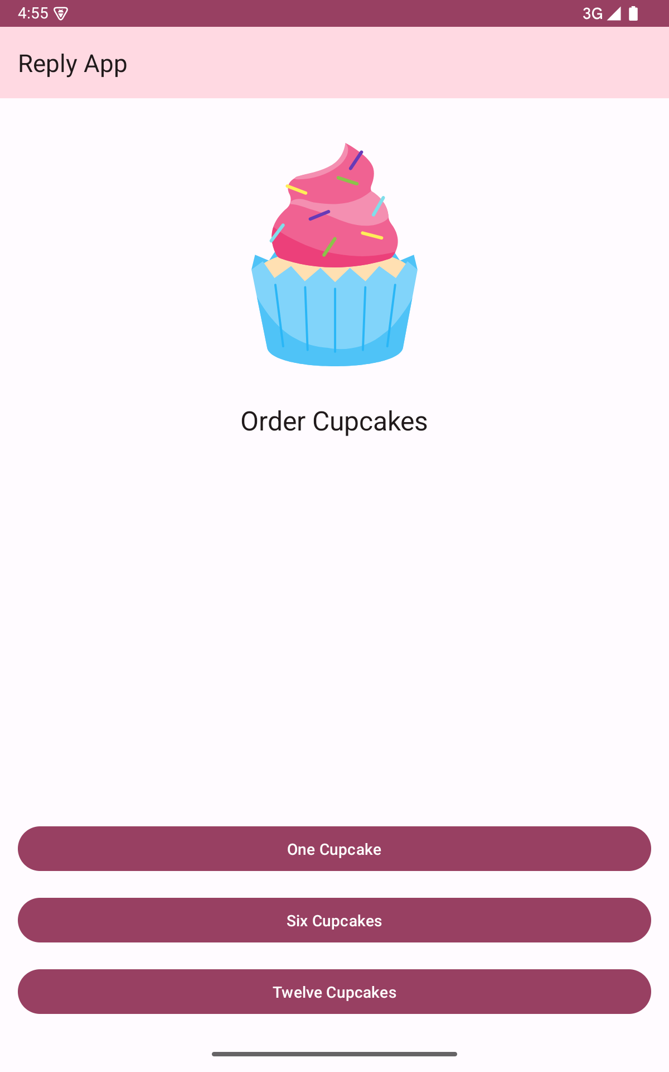  Figura 2. Selección de cantidades. | 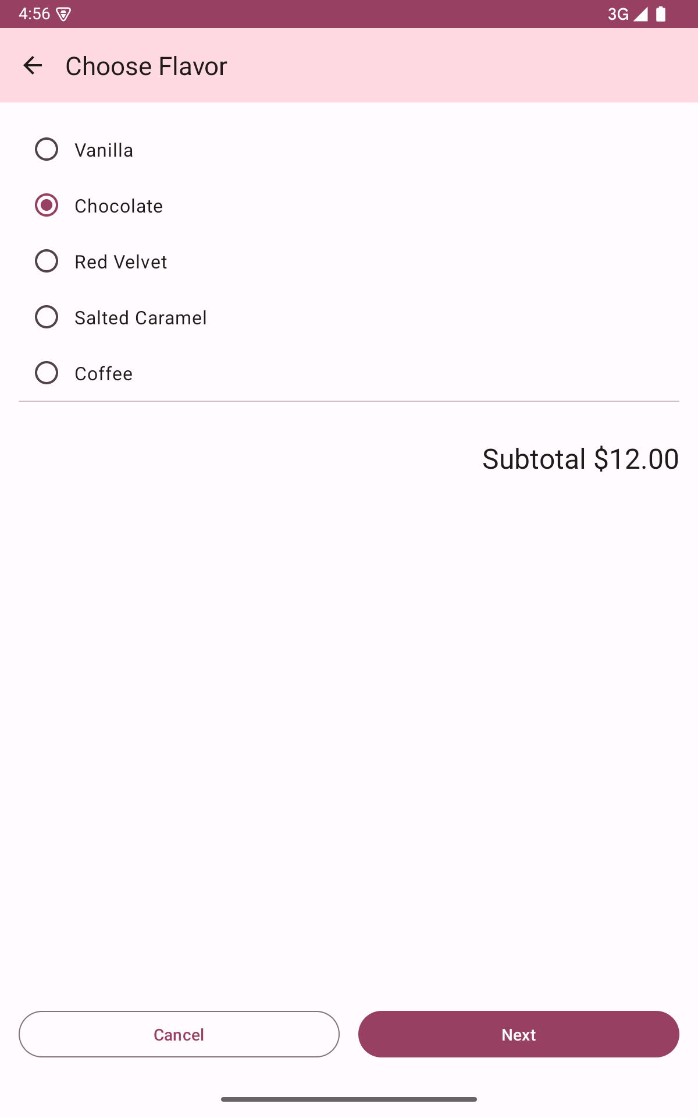  Figura 3. Sabor seleccionado y subtotal.

El flujo continúa con la fecha de retiro. Se muestran cuatro fechas calculadas desde el día de ejecución. La selección del primer día añade el recargo oficial de USD 3; una fecha posterior conserva el precio base de USD 2 por cupcake. El resumen permite comprobar las selecciones antes de compartir o cancelar.
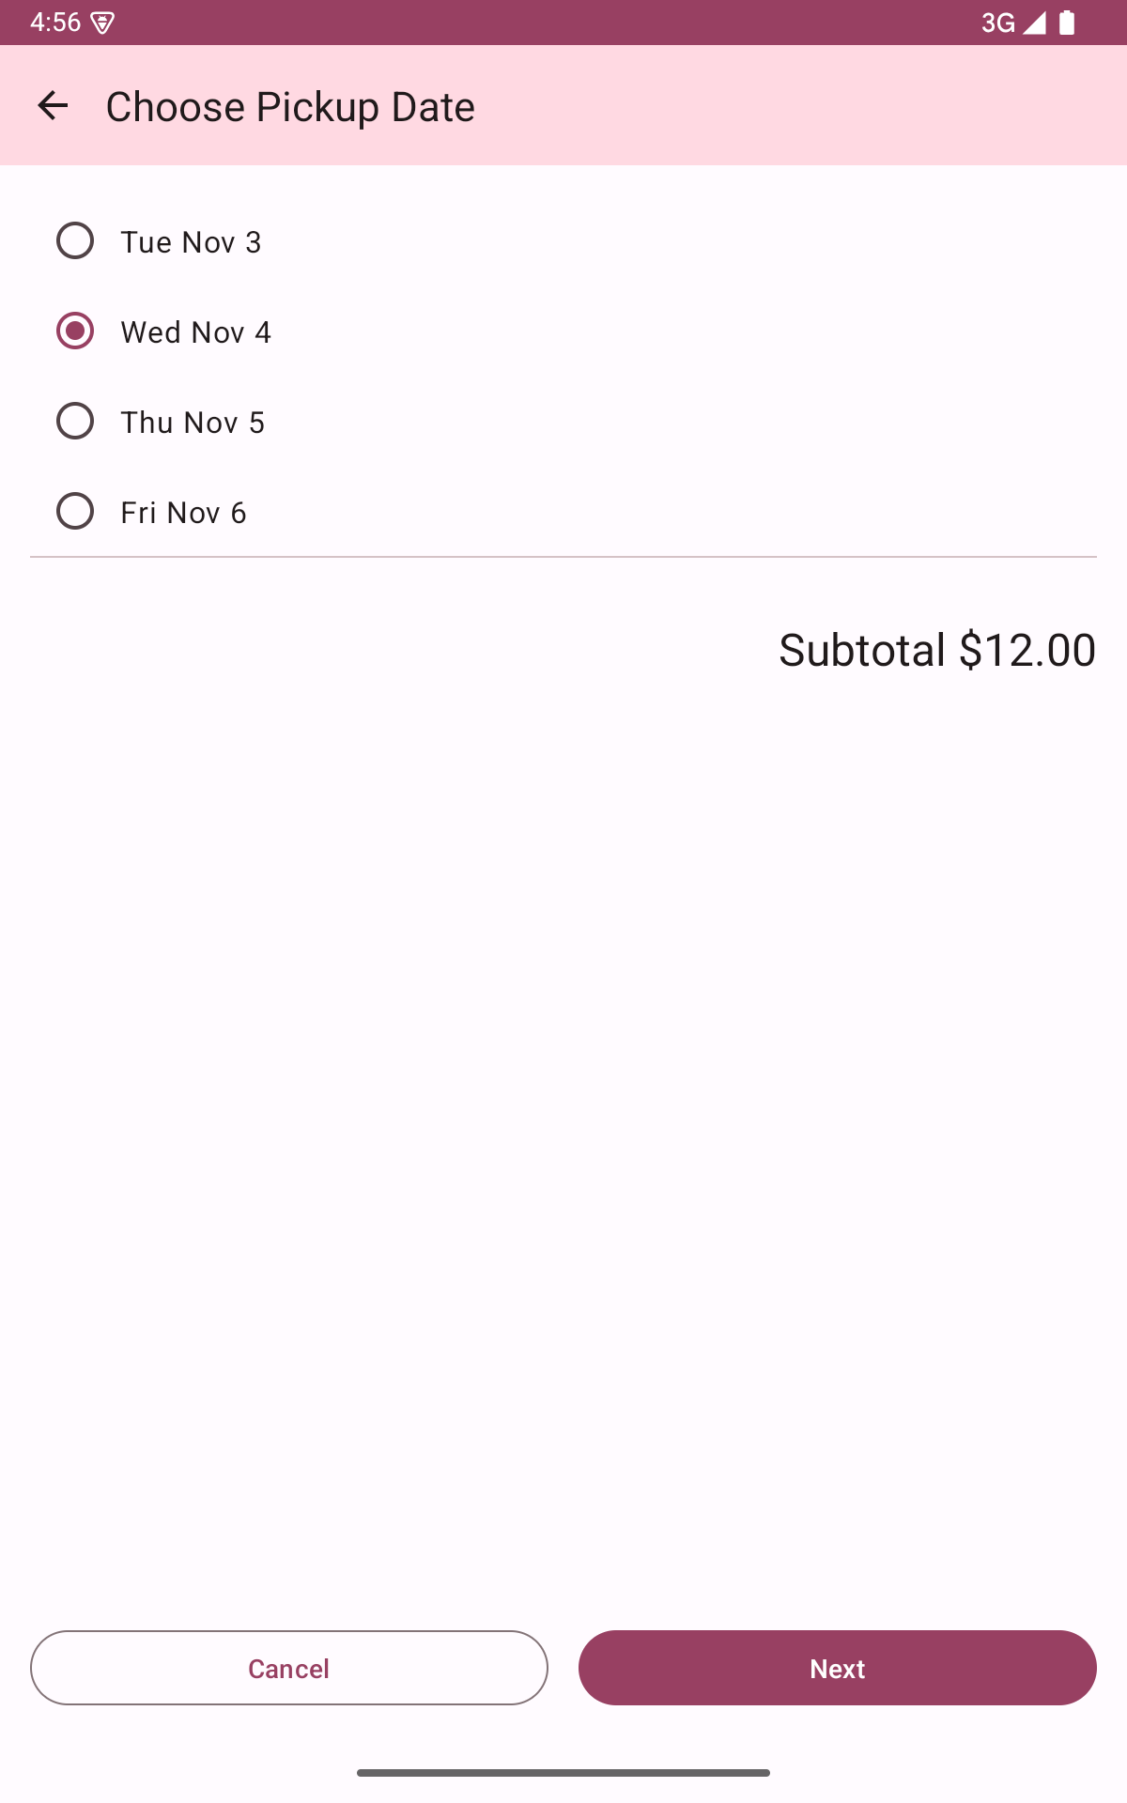  Figura 4. Selección de fecha de retiro. | 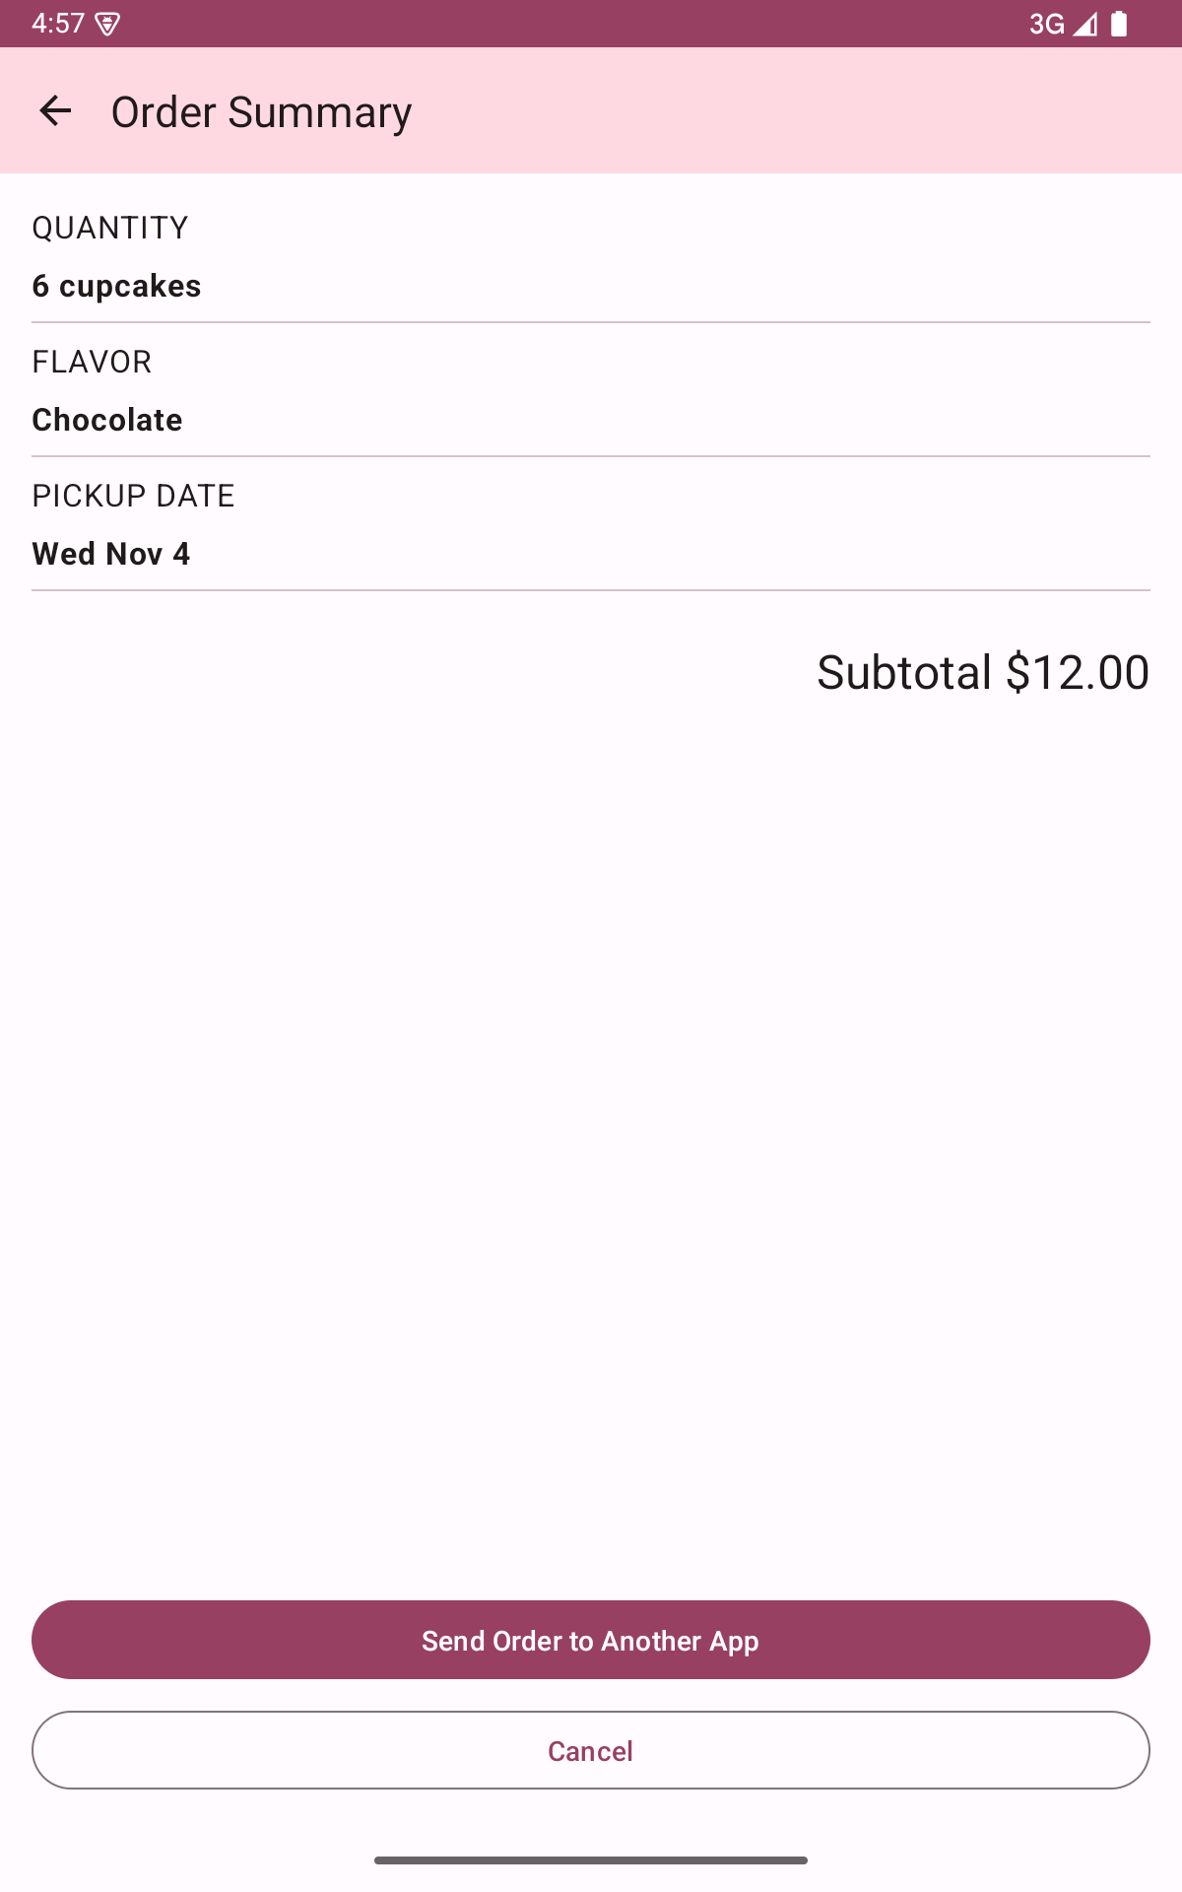  Figura 5. Resumen del pedido.

4.6. Administración del pedido
OrderViewModel mantiene MutableStateFlow de OrderUiState y expone el estado como StateFlow. setQuantity, setFlavor y setDate actualizan las propiedades mediante copias del estado. La interfaz recoge el nuevo valor y muestra el subtotal con FormattedPriceLabel. El ViewModel, los modelos y el componente de precio se conservaron sin cambios respecto de starter y navigation.

4.7. Cancelación y pila de navegación
cancelOrderAndNavigateToStart ejecuta resetOrder() y luego popBackStack(CupcakeScreen.Start.name, inclusive = false). Así se eliminan los destinos posteriores a Start y se restablecen las selecciones. Esta acción se conecta con Cancel en Flavor, Pickup y Summary. En cambio, Up y Atrás del sistema regresan una pantalla y mantienen el pedido.

4.8. Compartir pedidos
shareOrder crea un intent ACTION_SEND de tipo text/plain. EXTRA_SUBJECT contiene el asunto y EXTRA_TEXT contiene el resumen. Intent.createChooser abre Android Sharesheet mediante context.startActivity. Summary obtiene LocalContext.current y conecta el evento onSendButtonClicked. La prueba abrió el selector del sistema sin transmitir el pedido a un destinatario externo.
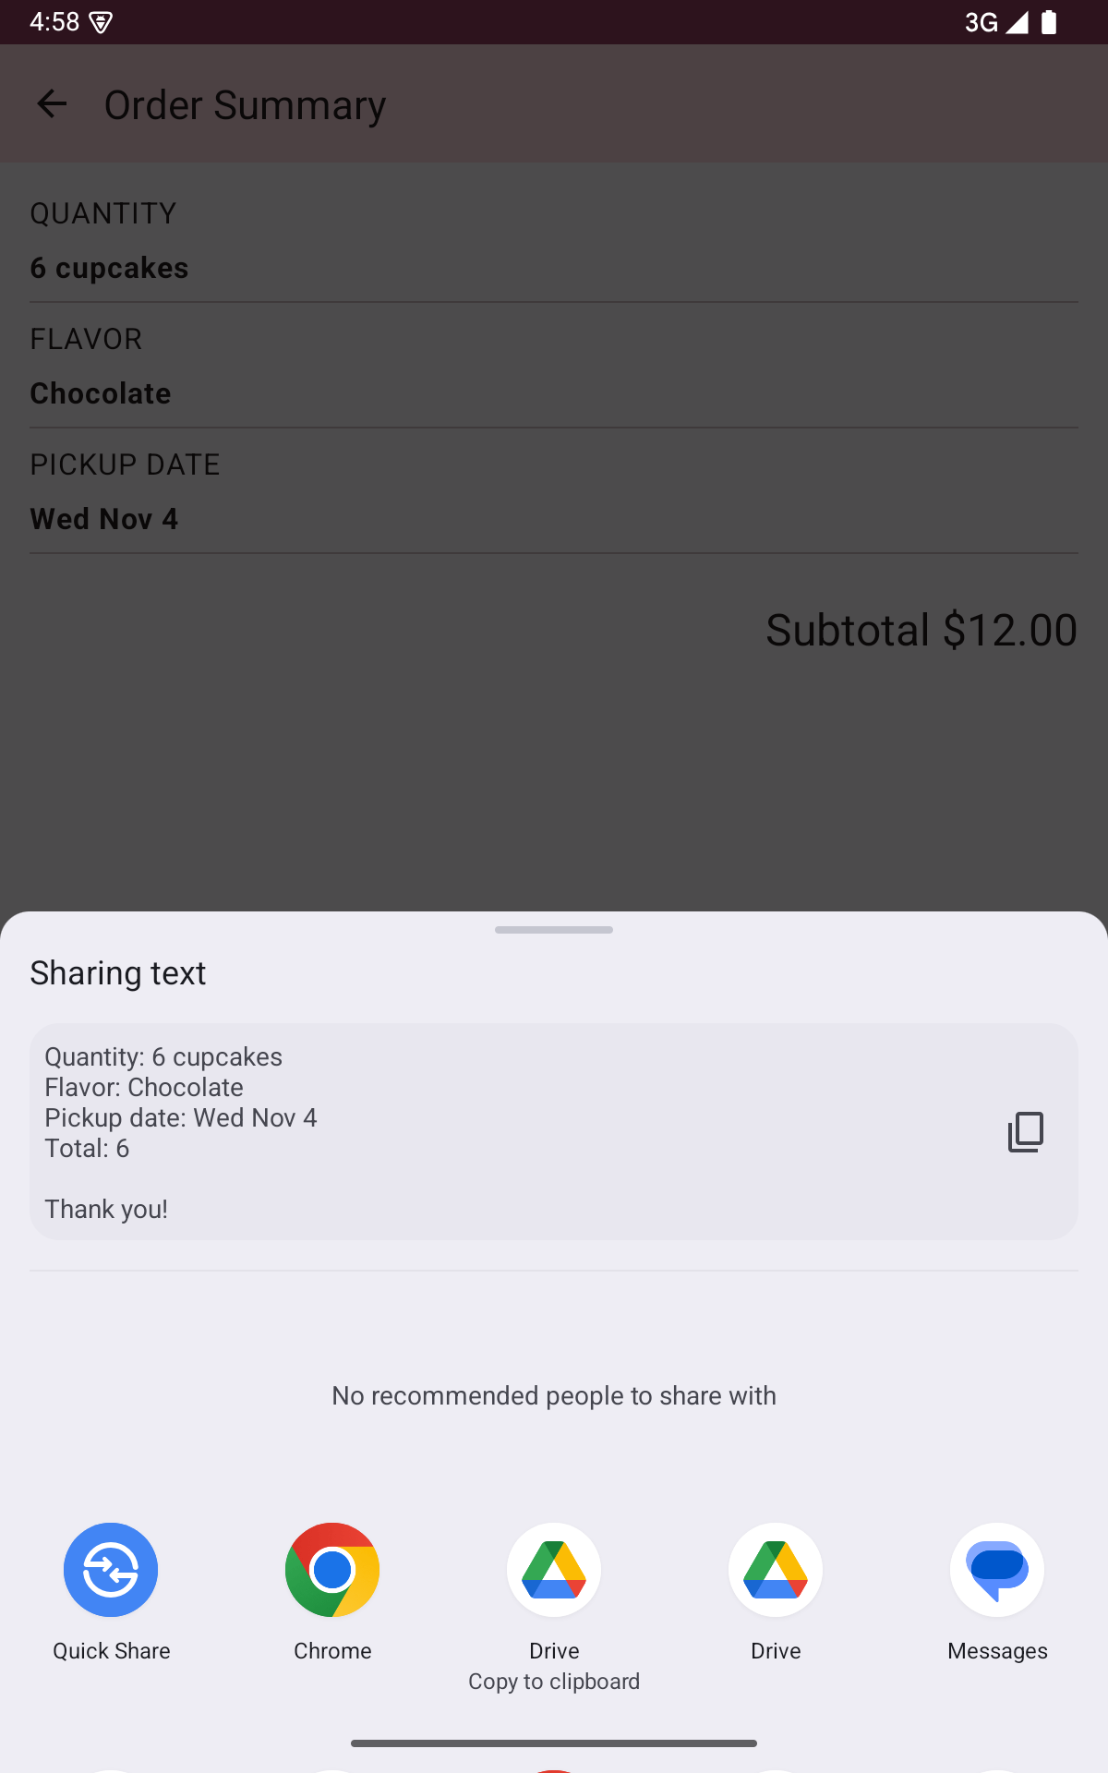
Figura 6. Android Sharesheet con los datos del pedido.
Se identificó una particularidad heredada del código oficial: el cuarto argumento de order_details recibe quantity, aunque su etiqueta indica Total. Por ello, el texto compartido muestra Total: 6 en el pedido de seis unidades. El subtotal visual muestra correctamente USD 12. Se conserva ese comportamiento de starter y navigation para mantener la fidelidad requerida.

4.9. AppBar dinámica
La entrada actual se observa con currentBackStackEntryAsState(). CupcakeScreen.valueOf determina el destino, con Start como valor inicial. CupcakeAppBar muestra stringResource(currentScreen.title); previousBackStackEntry != null habilita el botón Up y navigateUp() permite retroceder. En Start no aparece ese control.
Figura 7. Título de destino y botón Up en la AppBar.
La comprobación del recorrido confirmó que el título cambia de acuerdo con el destino y que Up y Atrás permiten recuperar la selección anterior. Cancel restablece el pedido completo, por lo que su efecto es diferente del retroceso de una sola pantalla.

5. Resultados obtenidos
Se registraron 23 comprobaciones satisfactorias mediante interacciones reales con el emulador. La compilación assembleDebug y el análisis lintDebug finalizaron con BUILD SUCCESSFUL. Lint reportó 0 errores y 12 advertencias relacionadas con la base del codelab y sus recursos. Se verificaron StartOrderPreview, SelectOptionPreview y OrderSummaryPreview renderizadas con estado Up-to-date en Android Studio.
Las cantidades 1, 6 y 12 generaron subtotales de USD 2, USD 12 y USD 24, respectivamente.
Next permaneció deshabilitado sin sabor o sin fecha y se habilitó después de una selección válida.
Se conservaron cantidad, sabor, fecha y precio durante el recorrido y el retroceso.
La selección del retiro el mismo día añadió USD 3; una fecha posterior retiró ese recargo.
Cancel regresó a Start desde Flavor, Pickup y Summary; el siguiente pedido comenzó sin selecciones residuales.
Sharesheet abrió el resumen del pedido y el regreso mantuvo la pantalla Summary. La AppBar actualizó los títulos y el botón Up.
Las evidencias se obtuvieron mediante capturas directas del emulador y de las aplicaciones utilizadas. El registro validacion.json conserva cada comprobación y el script scripts/validar_emulador.py permite repetirla. Los alcances verificados corresponden al dispositivo y al flujo de esta práctica; no constituyen una prueba de todos los dispositivos o versiones de Android.

6. Control de versiones
Se creó un repositorio Git independiente desde la base starter. Cada etapa produjo modificaciones reales y commits con títulos y descripciones técnicas en español: preparación, identidad, rutas, NavHost, eventos, navegación, cancelación, intent, AppBar y comparación final. Se preservó la licencia Apache 2.0 de Google. No se publicaron local.properties, archivos de caché, credenciales ni la carpeta .idea.
El historial se publicó en el repositorio privado https://github.com/diegocalva04/Reply_app_Navigation_Compose. La verificación remota confirmó la rama main y la coincidencia de su revisión con el historial local. La visibilidad privada mantiene el acceso limitado a la cuenta propietaria.

Registro del desarrollo
Commit | Etapa registrada
b98c20e | preparar proyecto base de Cupcake para la práctica de Navigation Compose
ab7394a | configurar Reply_app y nombre visible Reply App
8911826 | definir rutas de navegación para las cuatro pantallas de Cupcake
9abf72d | configurar NavHostController y destinos de navegación en CupcakeApp
1910f28 | introducir callback de continuación en StartOrderScreen
2ff08f2 | conectar selección de cantidad con eventos de StartOrderScreen
60cde90 | incorporar eventos de continuación y cancelación en SelectOptionScreen
308e655 | implementar eventos de envío y cancelación en resumen del pedido
f351f31 | implementar navegación secuencial entre cantidad sabor retiro y resumen
8782110 | implementar cancelación de pedidos y limpieza de pila de navegación
c340796 | incorporar envío de pedidos mediante Intent ACTION_SEND
f94bda8 | configurar AppBar dinámica con títulos y navegación de retroceso
8ed5086 | alinear modificadores con la solución oficial de navegación
35a05ee | documentar práctica de navegación en Jetpack Compose
Tabla 1. Historial registrado antes del cierre de evidencias.
Repositorio verificado: diegocalva04/Reply_app_Navigation_Compose. Visibilidad: privada. Rama: main. La publicación se comprobó mediante la API autenticada de GitHub y la comparación del hash remoto con la revisión local. Los metadatos de verificación se conservan junto con las evidencias.
El archivo docs/historial_git.txt identifica los hashes y mensajes de las etapas. Los cuerpos de los commits describen los cambios y su relación con las instrucciones del codelab. README.md documenta la estructura, la ejecución, las tecnologías y los resultados verificados.

Evidencias de control de versiones
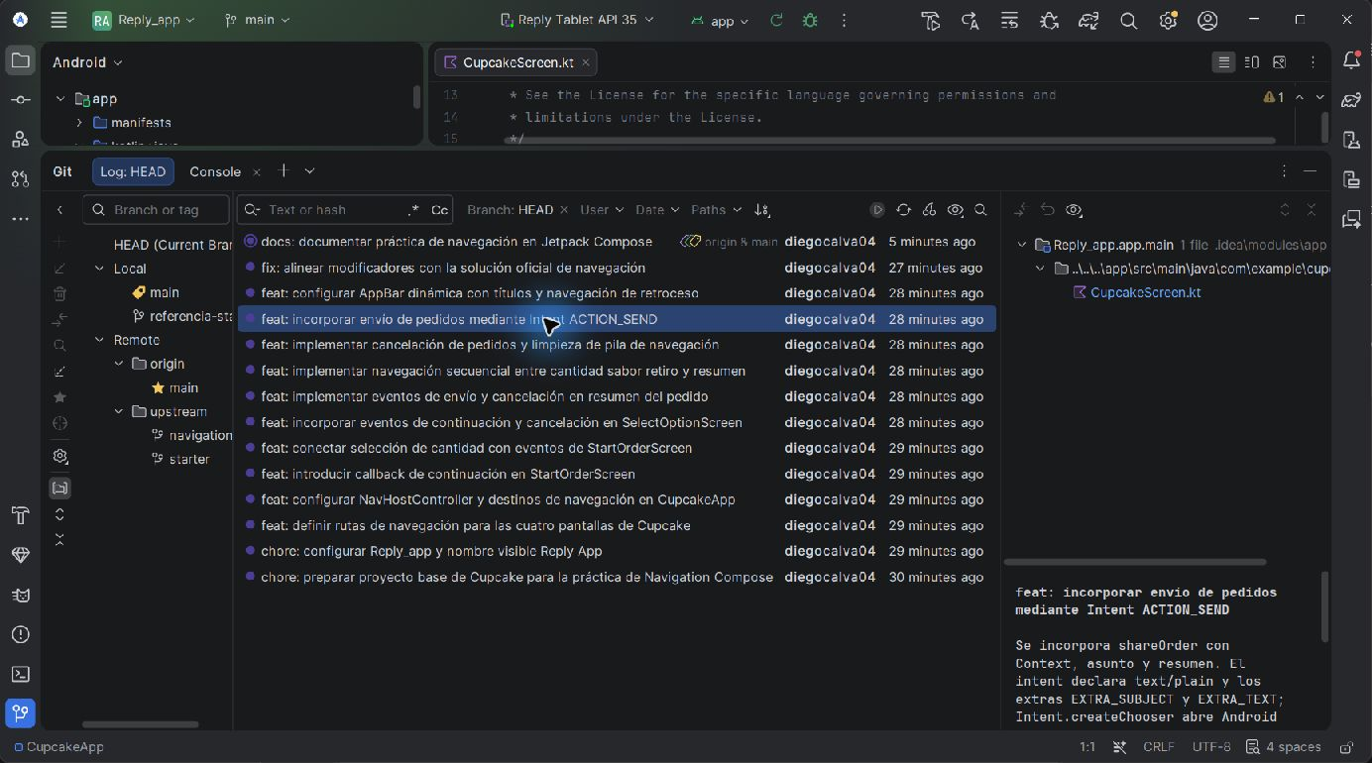
Figura 8. Historial real de commits en español en Android Studio.
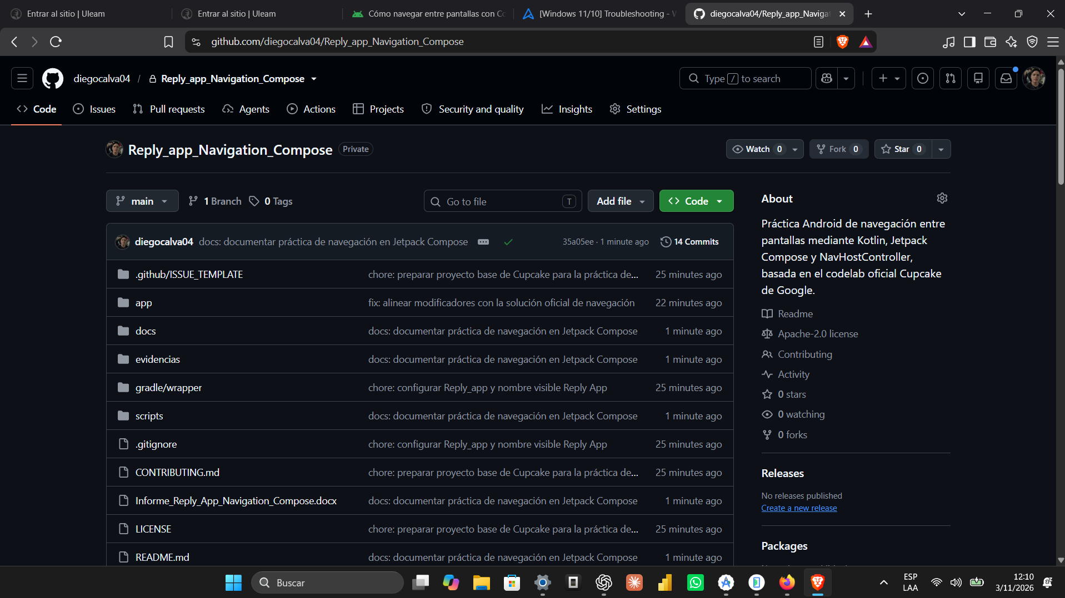
Figura 9. Repositorio privado y archivos publicados en GitHub.

7. Conclusiones
La implementación permitió organizar el proceso de pedido en cuatro destinos de Navigation Compose. La definición centralizada de rutas y NavHost facilita comprender el recorrido y mantiene las decisiones de navegación separadas de las pantallas individuales.
El estado compartido mediante OrderViewModel y StateFlow conserva la información del pedido mientras se navega. Los callbacks conectan los eventos de la interfaz con la actualización de datos y la transición de destinos, sin introducir el controlador en cada pantalla.
La administración explícita de la pila distingue el retroceso de la cancelación. navigateUp recupera el destino anterior, mientras resetOrder y popBackStack restablecen el proceso y conservan Start como punto de entrada. La AppBar refleja estos cambios mediante títulos y controles consistentes.
El uso de ACTION_SEND y createChooser integra el pedido con la hoja de compartir de Android. Las pruebas y capturas permiten comprobar el flujo ejecutado; la observación del campo Total heredado del código oficial también demuestra la necesidad de verificar los datos compartidos además de la navegación.

8. Referencias
Android Developers. (s. f.). Cómo navegar entre pantallas con Compose. Google. Consultado el 3 de noviembre de 2026. https://developer.android.com/codelabs/basic-android-kotlin-compose-navigation?hl=es-419
Google Developer Training. (s. f.). basic-android-kotlin-compose-training-cupcake [Código fuente, ramas starter y navigation]. GitHub. Consultado el 3 de noviembre de 2026. https://github.com/google-developer-training/basic-android-kotlin-compose-training-cupcake
Calva Diego. (2026). Reply App — Práctica de navegación en Compose basada en Cupcake [Código de la práctica y evidencias]. GitHub. https://github.com/diegocalva04/Reply_app_Navigation_Compose

